客户需求调研单

医院名称 |  | 长乐区第二医院 |  | 申请日期 | 20200219
需求系统 |  | 住院收费系统 |  | 反馈科室 | 信息科
填单人 |  | 董国怀
需求提交人 |  | 董国怀 |  | 联系电话 | 13859034371
问题或需求描述 | 菜单：住院收费系统-报表-住院缴款报表-住院收费员现金缴款报表  住院收费系统-报表-住院缴款报表-收费员缴款汇总  现状： 以上两张报表在涉及榕医通的病人做重新结算时实收现金刚好会差病人的榕医通余额  期望实现内容：实收现金须一致  期望完成时间：2020年3月10日前完成  需求背景：财务对账时，报表不一致。
问题类型 |  | 系统BUG 新增需求 □接口 □流程改造 □其它服务
工程建议解决方案
信息科或主管部门确认人签字

截图1：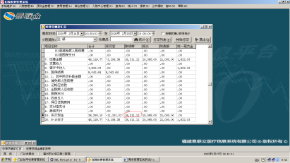 截图2：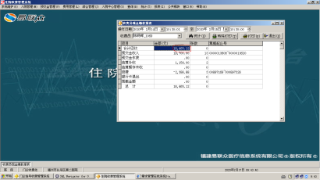

跟踪文件：

